附件2：
“研究生信息管理系统”研究生留宿申请操作说明
（研究生操作指南）
一、登陆研究生院（研工部）官网（http://newyjs.snnu.edu.cn/），进入研究生信息管理系统。


二、进入“研工——宿舍管理——学生宿舍信息管理”界面，点击右上角“申请”。
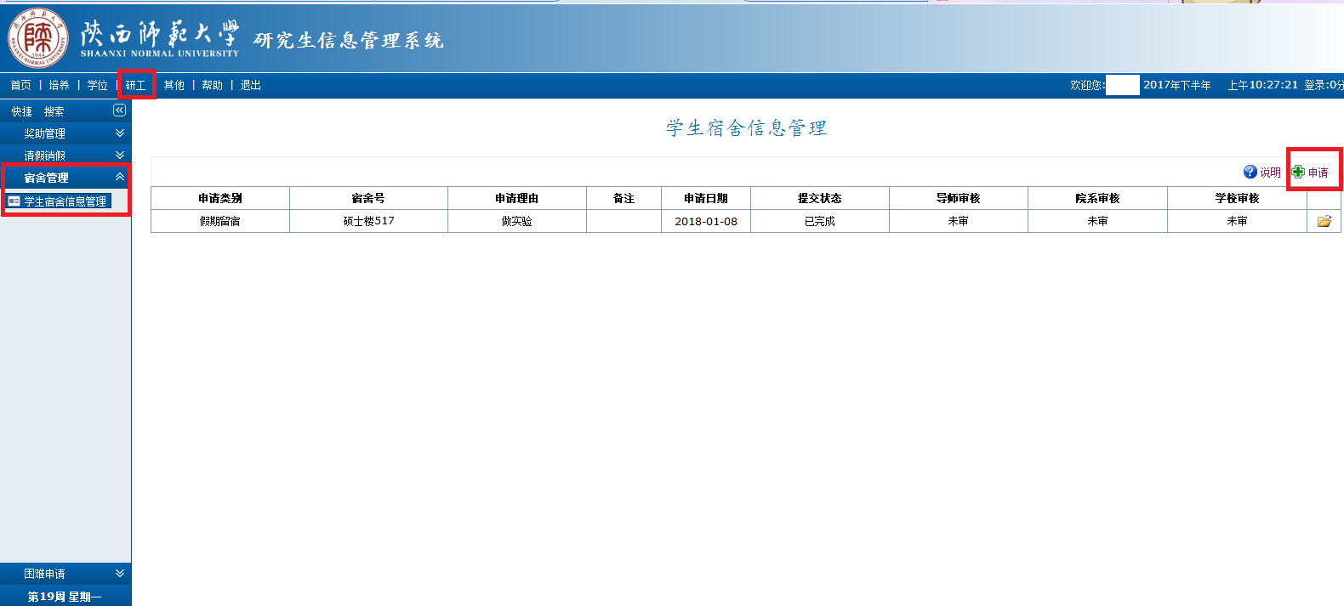

三、在“申请类别”中，选择“假期留宿”选项，然后保存。
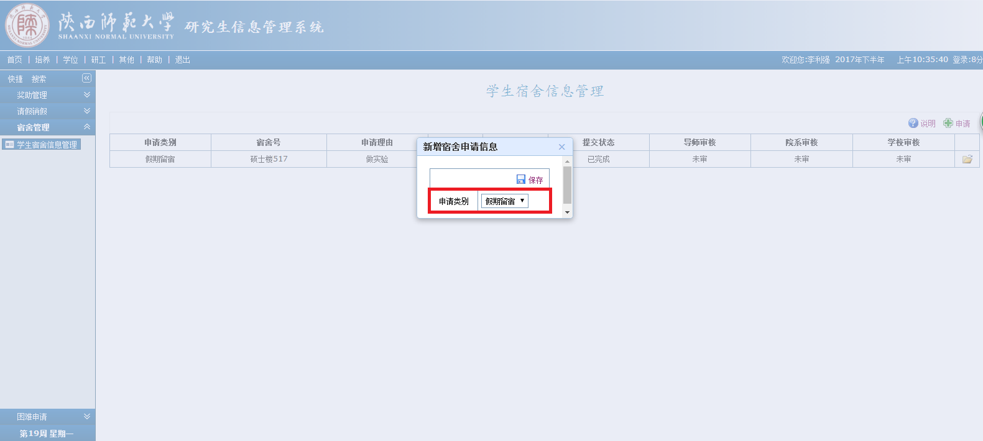

四、点击新增申请项后的“修改”图标，进行假期留宿申请信息编辑。编辑完成后，将提交状态选择为“已完成”，点击保存并提交。
